noschersvoisins6vo
Hein, vous voyez, il y en qui ça gonfle de descendre les poubelles, eh ben moi, pas du tout, parce que les poubelles, c’est un truc de mec
un truc de mec ? hé hé, non moi je trouve ça pénible, je trouve que c’est sale et que ça sent mauvais
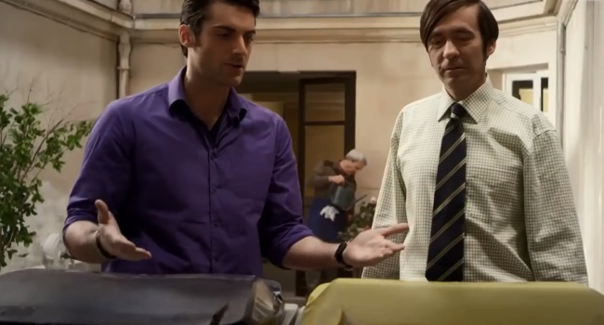
eh ben justement, c’est pour ça que c’est un truc de mec, si c’est pénible, physique ou qu’il faut mettre la main dans la merde, c’est pour nous, hein ? il y a une répartition naturelle des tâches, nous, on descend les poubelles et les gonzesses, elles, elles...euh voilà elles font le repassage !
non, celle-là, c’est moi qui l’ai repassée hein, quand il faut je sais manier le fer, hein
mais c’est Amélie qui fait à bouffer quand même ?
oui, euh enfin quand elle peut pas, je m’y colle
la vaisselle ?
ah là, c’est Amélie, Sabine, mais par contre c’est moi qui l’essuie la
ah vous pissez debout quand même Ayméric ?
ouais.....enfin...non, au fait bon, je préfère assis parce que euh ouais sinon l’humidité....ouais c’est plus propre
d’accord, il y a quoi dans ce sac ? il y a vos coucougnettes ? non, parce que si vous avez décidez de mettre votre virilité à la poubelle, moi je ne peux rien faire pour vous ! aïe, ouille !!! ah putain, je me suis fait péter un ongle, ah ça fait mal, c’est le deuxième cette semaine !
ça va ?
ouais !
bon, on dit qu’on est viril tous les deux mais on oublie tout, d’accord ?
oui, oui on fait comme ça, au fait
faites voir votre doigt là !
non, ça picote !
*************************************************************************************************

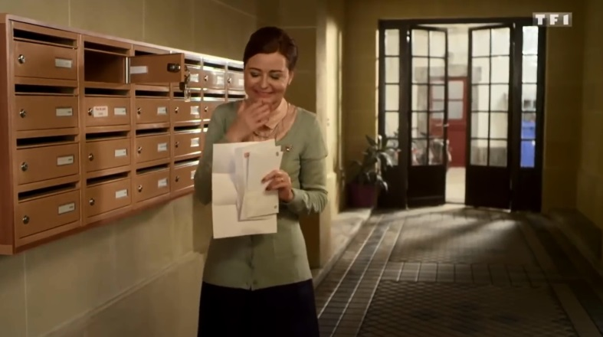
vous vous sentez bien madame Dubernay ?
c’est mon fils, Pierre-Antoine, il a eu 15 de moyenne ! d’habitude, il a beaucoup, beaucoup moins !
faites voir !
ah oui, c’est brillant ! je n’ai jamais vu un bulletin aussi bien trafiqué
pardon ?
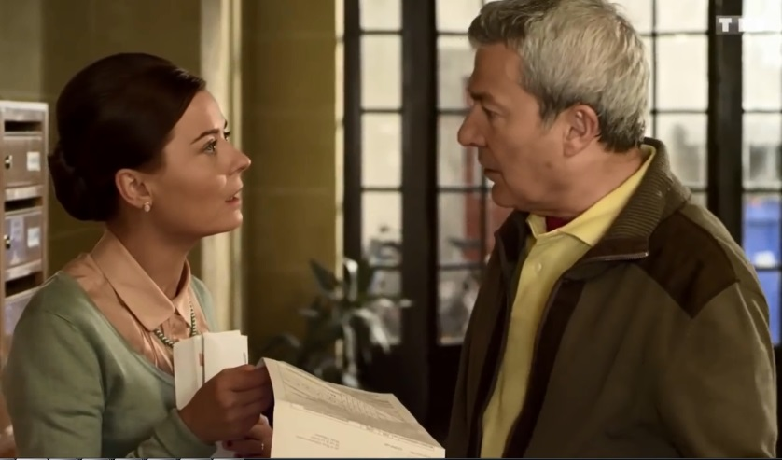
regardez les petites annotations, elles ont été ajoutées, l’enveloppe a dû être ouverte une ou deux fois, la signature du professeur, regardez la barre du pied, comment elle est molle, et la note 15.....le 1 a été rajouté
le 1 a été rajouté.... ? et oui ! alors ça veut dire qu’il n’ a pas 15 de moyenne mais 5 ?
exactement ! et vous devriez en être fière
fière.....
ah ben oui, d’habitude il a 3 ! hé hé, je sais de quoi je parle !
*************************************************************************************************

